Ieteicamās bērna mācību darbības valodu mācību jomā , no kurām variet izvēlēties bērnam interesantāko aktivitāti
15.05.2020.
Tēma: Kukaiņu pasaule
Ziņa bērnam: Kukaiņi ir sīki, bet svarīgi dzīvnieki
Sasniedzamais rezultāts: Detalizēti attēlo kukaiņu izskatu zīmējot, aplicējot vai veidojot

1,5 -3 gadi
Bērna mācību darbības | Ko bērns mācās | Pieaugušo atbalsts
Dažādu veidu vingrinājumi burtu elementu rakstīšanai un līniju pārvilkšanai – izliec ar pupām skudru ceļu, uzzīmē smiltīs kā lido bite, uzzīmē putās gliemeža māju, dažādu kukaiņu ceļa zīmēšana ar ūdeni.  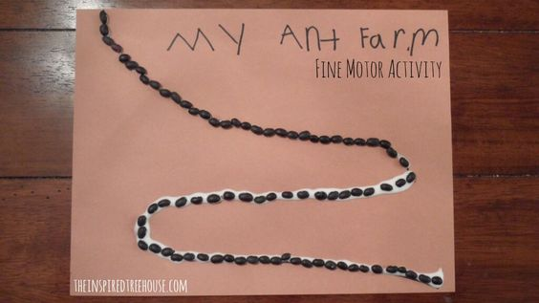  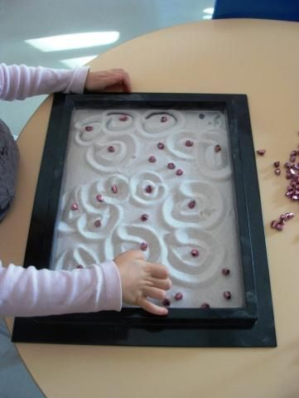  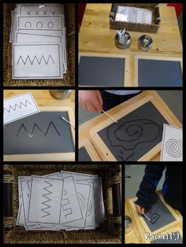  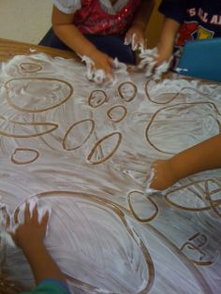 | Vingrina roku burtu elementu rakstīšanā. | Nepieciešamo materiālu sagatave pēc pieaugušo izvēles un iespējām.
Pastaigas laikā uzdevums dabā sameklēt taureni, skudru, vaboli, gliemezi, biti. Noskaidrot kādā krāsā ir kukainis, raksturīgākās īpašības, vai kukainis lido utt.. | Iepazīst kukaiņa izskatu un raksturīgākās īpašības | Organizē pastaigu. Palīdz meklēt kukaiņus.

3-4 gadi
Bērna mācību darbības | Ko bērns mācās | Pieaugušo atbalsts
“Zirneklis”  Pastāstiet par zirnekļiem, par to, kā viņi izskatās, pastāstiet par zirnekļu māju, par to, ko viņš ēd un par viņu uzbūvi. Parādiet kartītes ar zirnekļu attēliem (1. pielikums) Ieslēdziet bērniem dziesmu ar kustībām par zirneklītī. (2.pielikums). Pēc klausīšanas uzdodiet bērniem jautājumus par skaņdarbu:  - Kādas emocijas izraisa tev šis skaņdarbs?  - Kāds zirneklis ir pēc rakstura? Kā tu domā?  - Vai tu nebaidies no zirnekļa?  Piedāvājiet bērnam uzzīmēt zirnekļus, zīmēšanai piedāvājiet dažādus materiālus.  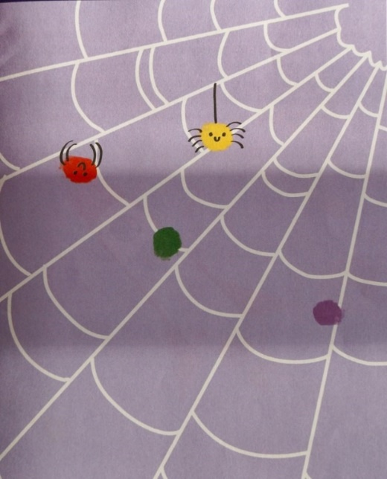  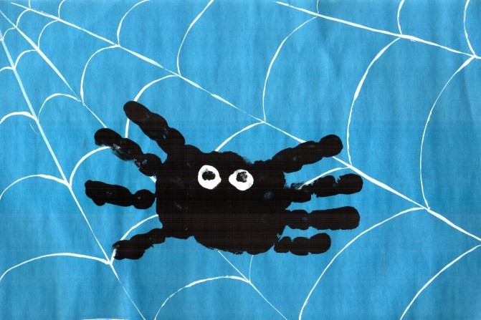 | Apklust un pievēršas jautātājam.  Saprot vienkāršu norādījumu, jautājumu, mācās atbilstoši rīkoties. | Sagaida bērna atbildi un novērtējiet viņa centienus.  Ja bērns neatbild, atkārtojiet jautājumu, iedrošiniet bērnu atbildēt.
“Tauriņš”  Iepazīstiniet bērnus ar tauriņiem, pārrunājiet par krāsu, par viņu izskatu, kas kopīgs un kas atšķirīgs (3.pielikums) Pastāstiet par tauriņu dzīves ciklu. Izveidojiet no plastilīna vai uzzīmējiet ar zīmuļiem, krītiņiem u.c. tauriņa oliņu uz lapiņas, kāpuru, kūniņu un pašu tauriņu. Var zīmēt, griezt, gleznot vai veidot, izmantojot pieejamos materiālus. Pēc paveiktā darba izlasiet pasaku par zēnu un tauriņu. (4.pielikums) un | Nosauc atsevišķus priekšmetus, dzīvas būtnes un darbības.  Vēro, kā pieaugušais lasa.  Patstāvīgi savā runas tempā atkārto dzirdētos vārdus vai vārdu savienojumus. | Gaida bērna rīcību, iedrošina, atkārtoti aicina, veic darbību kopā ar bērnu.  Lasa uzrakstus apkārtnē, pievērš bērna uzmanību rakstītajai informācijai apkārtnē.

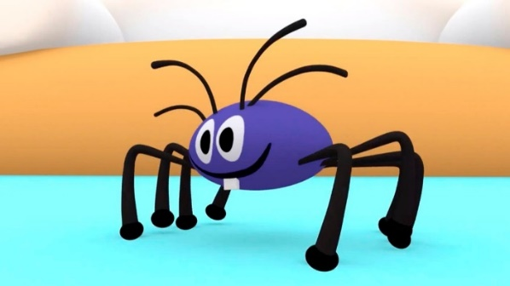
1.pielikums

2 pielikums (video ar kustībām un dziesmas vārdi)
- https://www.youtube.com/watch?v=0s-INTyc878

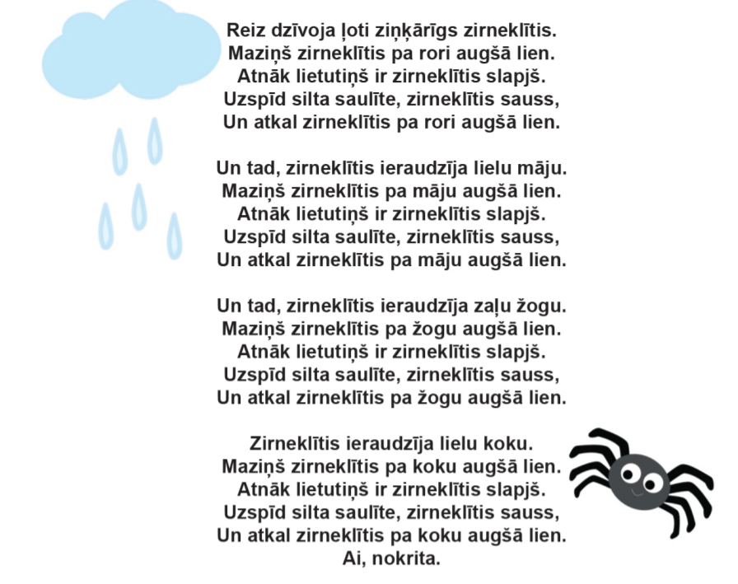

3.pielikums
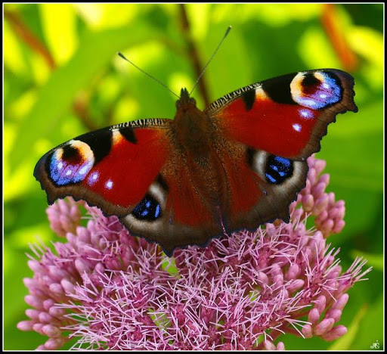
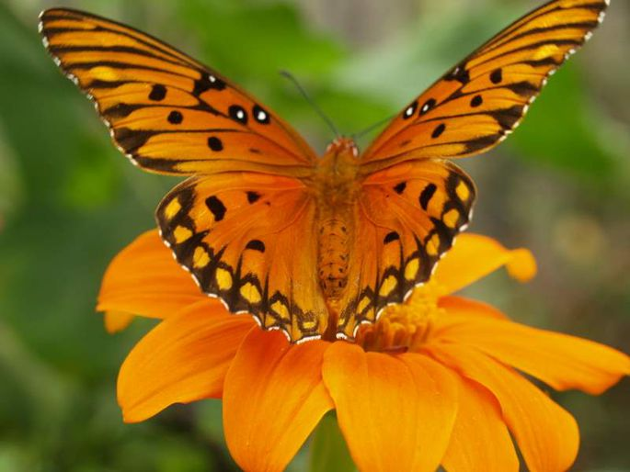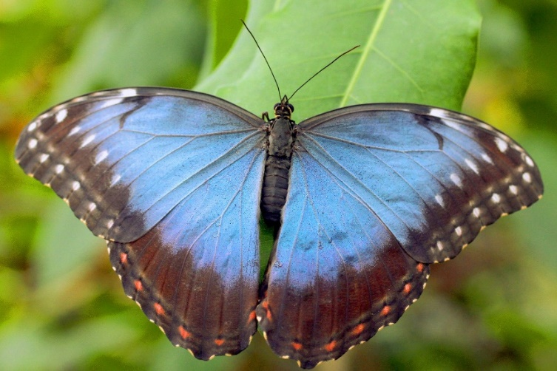

4.pielikums
https://lr1.lsm.lv/lv/raksts/labu-nakti/zens-un-taureniitis-stasta-juris-lejaskalns.a41801/

